Лабораторна робота № 2

Підсилювачі сигналів на біполярних транзисторах

- Для заданого типу транзистора визначити гранично допустимі значення струму та напруги колектора [Detail report]
Наприклад, для BCW32 _{K max}= 0,1 A; U_{Kmax}= 30 B.

Обрати струми і напругу колектора меншими від гранично допустимих
Обираємо I_{K0} = 30 мА U_{K0} = 12 B.

2. Збираємо схему для побудов характеристик
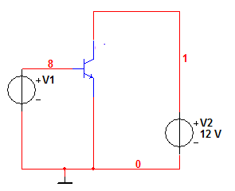 | Командою [DC Sweep] На прохідній характеристиці [I(V2) від V1] курсором (з кроком 0.01В) обираємо струм у 30 мА і визначаємо відповідну напруг на базі  U_{Б0} = 0.745 В та крутість в цій робочій точці S = 0.64 A/B.  По вхідній характеристиці [I(V1) від V1] визначаємо струм бази в цій робочій точці та вхідний опір  І_{Б0} = 97 мА R_{вх}= 450 Ом  (обернене до dy/dx)
Виставивши напругу на базі U_{Б0}= 0.745 В вимірюємо вихідний опір транзистора по вихідній характеристиці [I(V2) від V2] при напрузі на колекторі U_{K0} = 12 B. Вона виявляється рівною R_{i} = 4630 Ом (обернене до dy/dx)

- Гранична межа можливого коефіцієнта підсилення k_{ГР} = S R _{i}= 3000.
Задаємось коефіцієнтом підсилення меншим від k_{ГР}. Наприклад, k = 300.
Визначаємо R_{К}, при якому це буде
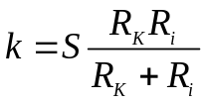 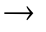 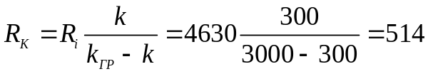 Ом
4. Збираємо схему підсилювача
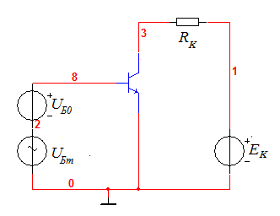 | Напруга живлення по колектору  В Використовуючи вимірювальний прилад можна  перевірити величину напруги на колекторі та струм в колі колектора. Вони мають бути близькими до вище заданих U_{K0} = 12 B та I_{K0} = 30 мА  У коло бази крім джерела живлення U_{Б0} = 0.745 В вводиться джерело змінного сигналу достатньо малої величини U_{Бm} = 0.01B з частотою порядку кількох кілогерців.

5. Використовуючи вимірювальний прилад – вольтметр змінної напруги – вимірюємо напругу на колекторі. Вона має бути близької до заданої
В
Використовуючи команду AC Analysis можна виміряти АЧХ підсилювача. В команді AC Analysis встановлюють: 1Hz – 10GHz – Decade – 10 – Linear для точки у схемі 3 (Output V(3)). Курсором можна виміряти підсилення на середніх частотах та верхню граничну частоту, де підсилення зменшується в 0,71 разів.
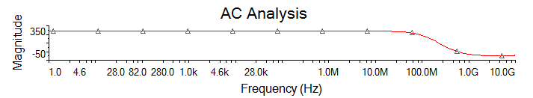
Як видно, верхня гранична частота дуже висока і простягається за 100 МГц.
З неї можна було б визначити вихідну ємність нашого транзистора
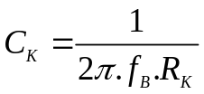 порядку кількох пікофарад.

6. Наш підсилювач має «відкритий» вхід, де змінна напруга сигналу подається безпосередньо на базу транзистора. Щоб «відгородити» режим транзистора від джерела сигналу робиться «закритий» вхід через розділову ємність С_{Б.} .
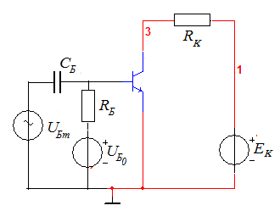 | Опір R_{Б}, через який підводиться струм бази, має бути сумірним з вхідним опором транзистора R_{вх}= 450 Ом. Нехай R_{Б} = 1кОм.  Треба врахувати спад напруги на ньому, так що тепер  U_{Б0} = U_{Б00} + І_{Б0} R_{Б} = 0,745+97.10⁶.10³=0,845В  Загальний вхідний опір тепер  R_{Б}’ = R_{Б} || R_{вх} = 310 Ом.  Ємність С_{Б} визначатиме нижню граничну частоту підсилювача. Нехай вона буде f_{H} = 100 Гц.
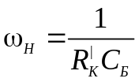 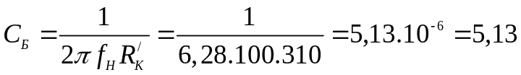 мкФ.
АЧХ підсилювача буде тепер
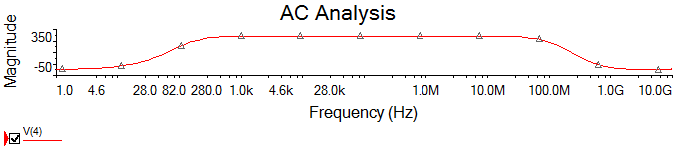
7. Дослідження нелінійного режиму підсилювача.
При надто великій напрузі вхідного сигналу транзистор переходить у нелінійний режим з причини запирання транзистора при надто низькій напруги на базі (І_{Б0} = 0) або насичення при надто низькій напрузі на колекторі (U_{K0} = 0.2 – 0.3 В), коли струм І_{К0} такий великий, що уся напруга Е_{К} спадає на опорі R_{K}). При цьому коефіцієнт підсилення зменшується.

U_{Бm} U_{Km} k

0.001 0.288 288
0.01 2.87 287
0.03 8.14 271
0.05 10.3 206
0.06 10.9 187
0.07 11.4 163
0.10 12.3 123
0.15 12.9 86

Нелінійність розпочинається вже при U_{Бm} =0.04 – 0.05 В, де коефіцієнт підсилення починає спадати. Графік напруги на колекторі зазнає при таких U_{Бm} помітного обмеження зверху і знизу.

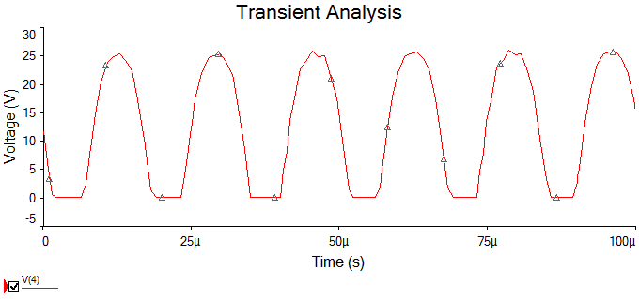
Обмеження зверху настає, коли транзистор закривається, і напруга на колекторі наближається до Е_{К}, а знизу – коли він відкритий до насичення.
(Зверніть увагу на те, щоб у закритому стані напруга на колекторі не перевищувала максимально допустиму напругу U_{Kmax)}

У такому режимі з’являються вищі гармоніки. Їх можна спостерігати та вимірювати командою Fourier Analysis.
Крок (у Герцах) та кількість вимірюваних точок треба визначити так, щоб умістився увесь спектр (тут 100 Гц та 2000 точок, тобто ширина спектру буде 200 кГц – для 4 -5 гармонік).

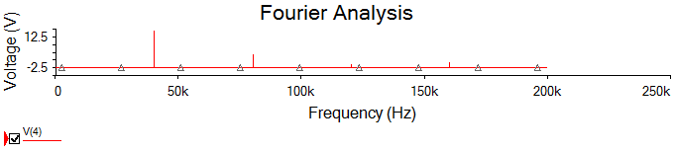
Вимірявши амплітуди гармонік, можна підрахувати клірфактор:

І – 13; ІІ – 4; ІІІ – 1; IV – 2

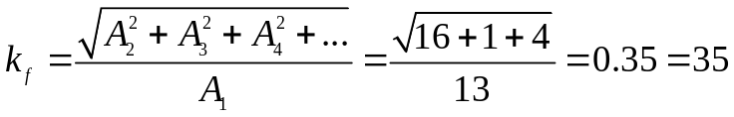%

Література

- С.М. Левитський. «Основи радіоелектроніки». ВПЦ «Київський Університет»,2007.
- Е.И. Манаев. «Основы радиоэлектроники». Радио и связь, 1985.
- І.І. Бех, С.М. Левитський. Фізичні основи комп’ютерної електроніки». Карат, 2010.

Рекомендовані транзистори:

npn – 2N4123; 2N5059; 2N5224; BC547B; BC547C; BC548A; BC846A.
pnp – BC557B; 2N5227; 2N5086.

